ATELIERS proposés en Novembre et après

Atelier KOKEDAMA : proposé par Véronique T. (adh. 28) un mercredi et un samedi fin novembre (contacter Véronique pour convenir de la date)
Atelier De Vive Voix : Vendredi 17 Novembre chez Catherine G. (adh 74)
Atelier soudure : on attendra le printemps
BLE mercredi 13 décembre : Karaoké animé par Marie-Claude et Bruno (adh 37)

Deux nouvelles bibliothèques ont été installées :

Rue A Briand 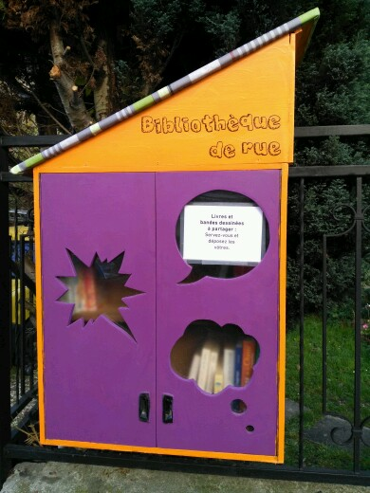

Rue de la croix blanche 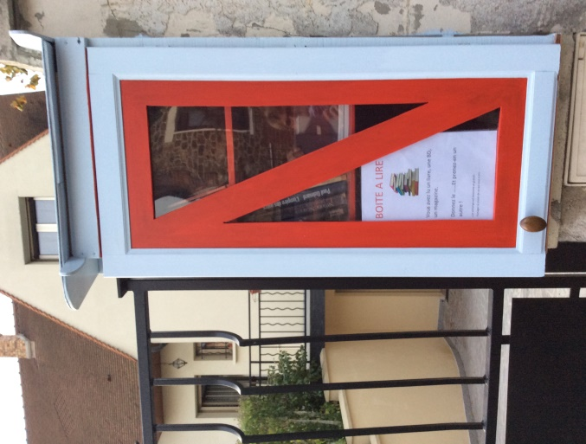

Commencées pendant l’atelier organisé à la Ressourcerie2mains, terminées chez les adhérents (peinture, charnières, plexiglass etc…) . Deux nouveaux points d’échange gratuit.
BRAVO à Hélène & Vincent et Virginie & Hervé

